Полностью оптическое переключение в тонких пленках нитрида бора при возбуждении блоховских поверхностных волн
Кашкаров Павел Константинович, Попкова Анна Андреевна
Студент, аспирант
Московский государственный университет имени М.В. Ломоносова,
Физический факультет, Москва, Россия
E-mail: paha.kashkarov@gmail.com
Блоховские поверхностные волны (БПВ) вызывают огромный интерес со стороны ученых, так как данные состояния являются аналогом поверхностных плазмон-поляритонов (ППП), но при этом возбуждаются в полностью диэлектрической среде. ППП и БПВ имеют ряд схожих свойств, но некоторые свойства БПВ делают их более применимыми для создания элементной базы интегральной нанофотоники. Так как ППП возбуждается в металлических пленках, то плазмона присутствуют омические потери в видимой области спектра [2]. БПВ возбуждаются в полностью диэлектрической среде, что приводит к низкими омическим потерям, что, в свою очередь, позволяет длине распространения БПВ достигать нескольких миллиметров [5]. Закон дисперсии БПВ может лежать в широком спектральном диапазоне от УФ до ИК, что определяется параметрами фотонного кристалла (ФК). Эти свойства БПВ приводят к идее создания на их основе полного набора оптических интегральных компонентов [3]. Основными преимуществами БПВ также является локализация электромагнитного поля на границе раздела среда/диэлектрик, что может использоваться для усиления нелинейных эффектов, и узкий высокодобротный (до 10:5) спектрально-угловой резонанс, положение чувствительно к изменению параметров верхнего слоя. Так при увеличении оптической толщины верхнего слоя длина волны резонанса поверхностной моды смещается в длинноволновую область спектра, а при уменьшении толщины смещается в противоположную [7]. Варьируя толщину верхнего слоя, можно варьировать положения резонанса в пределах фотонной запрещённой зоны. Данный эффект используется для создания высокочувствительных сенсоров, которые позволили быстрые и точные измерения показателя преломления окружающей среды [4]. Чувствительность БПВ к изменению показателя преломления верхнего слоя, которое может осуществляться при помощи внешних воздействий (нагрев, оптическая или электронная накачки) легла в основу разработки активного элемента нанофотоники – полностью оптического переключателя на основе БПВ. Сейчас основные концепции создания оптических переключателей основаны на использовании электронных процессов, однако скорость переключения в данном случае ограничена пикосекундами, вследствие возникновения электронной релаксации. Этого недостатка должна быть лишена система, основанная на использовании оптических нелинейных эффектов, потому что в данном случен не происходит возбуждение электронной системы, то приводит к отсутствию пикосекундной релаксации. В теории время переключения в подобной реализации ограничивается лишь длительностью импульса.
К сожалению, использование нелинейных полностью оптических процессов на данный момент малоэффективно, так как нелинейная восприимчивость большинства материалов достаточно мала. В работе рассматривается новый материал – тонкая пленка гексагонального нитрида бора (hBN). Данный материал интересен тем, что в видимой области спектра он прозрачный и имеет малое поглощение, что не ухудшает добротность резонанса БПВ [6]. В работе исследуется возможность реализации полностью оптического переключения на основе тонкой пленки нитрида бора, нанесенной на поверхность одномерного ФК при возбуждении в нем БПВ. Измерения проводились методом спектроскопии “зонд-накачка” [1]. Сам метод “зонд-накачка” используется для наблюдения за процессами, чей характерный временной масштаб лежит в районе пикосекунд. В работе были измерены зависимость величины временной модуляции коэффициента отражения образца (dR/R) от мощности накачки, а также мощности и длины волны зонда. Проводилось сравнение полученных результатов для разных поляризаций. Также с помощью метода матриц распространения были проведены оценки величины dR/R от длины волны. Расчеты для толщины пленки 10 нм представлены на рис. 1.
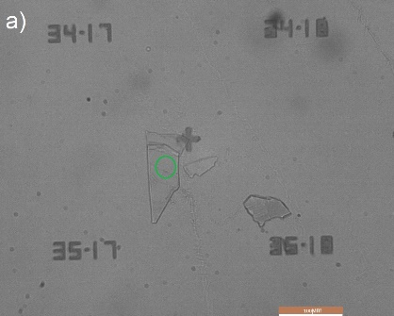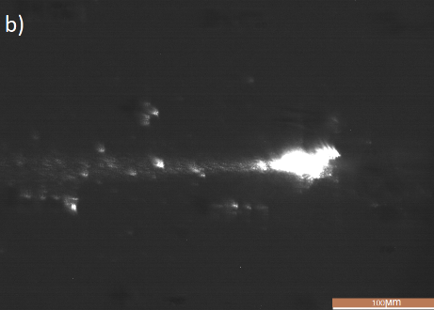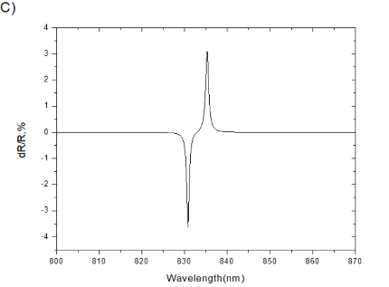
Рисунок 1 a) оптический снимок куска пленки нитрида бора(зеленая область - это область засветки зонда) b) поверхность ФК с возбужденной БПВ на куске пленки hBN с)график зависимости dR/R от длины волны

Литература
- Assion A. et al. Femtosecond pump-probe photoelectron spectroscopy: Mapping of vibrational wave-packet motion //Physical Review A. – 1996. – Т. 54. – №. 6. – С. R4605.
- Barnes W. L., Dereux A., Ebbesen T. W. Surface plasmon subwavelength optics //nature. – 2003. – Т. 424. – №. 6950. – С. 824.
- Hung Y. J., Lin I. S. Visualization of Bloch surface waves and directional propagation effects on one-dimensional photonic crystal substrate //Optics express. – 2016. – Т. 24. – №. 14. – С. 16003-16009.
- Liscidini M., Sipe J. E. Enhancement of diffraction for biosensing applications via Bloch surface waves //Applied Physics Letters. – 2007. – Т. 91. – №. 25. – С. 253125.
- Robertson W. M. et al. Observation of surface photons on periodic dielectric arrays //Optics letters. – 1993. – Т. 18. – №. 7. – С. 528-530.
- Schubert M. et al. Anisotropy of boron nitride thin-film reflectivity spectra by generalized ellipsometry// Appl. Phys. Lett. 70, 1819 (1997).
- Shukla S., Prasad S., Singh V. Properties of surface modes in one dimensional plasma photonic crystals //Physics of Plasmas. – 2015. – Т. 22. – №. 2. – С. 022122.

